Especificación de requisitos de software

Proyecto: Miniproyecto web
Revisión 1

 |  | Noviembre 2024

Ficha del documento

Fecha | Revisión | Autor | Verificado dep. calidad.
[Fecha] | [Rev] | [Descripcion] | [Firma o sello]

Documento validado por las partes en fecha: [Fecha]

Por el cliente | Por la empresa suministradora
Fdo. D./ Dña [Nombre] | Fdo. D./Dña [Nombre]

Contenido
Ficha del documento 3
Contenido 4
1 Introducción 6
1.1 Propósito 6
1.2 Alcance 6
1.3 Personal involucrado 6
1.4 Definiciones, acrónimos y abreviaturas 6
1.5 Referencias 6
1.6 Resumen 6
2 Descripción general 7
2.1 Perspectiva del producto 7
2.2 Funcionalidad del producto 7
2.3 Características de los usuarios 7
2.4 Restricciones 7
2.5 Suposiciones y dependencias 7
2.6 Evolución previsible del sistema 7
3 Requisitos específicos 7
3.1 Requisitos comunes de los interfaces 8
3.1.1 Interfaces de usuario 8
3.1.2 Interfaces de hardware 8
3.1.3 Interfaces de software 8
3.1.4 Interfaces de comunicación 8
3.2 Requisitos funcionales 8
3.2.1 Requisito funcional 1 9
3.2.2 Requisito funcional 2 9
3.2.3 Requisito funcional 3 9
3.2.4 Requisito funcional n 9
3.3 Requisitos no funcionales 9
3.3.1 Requisitos de rendimiento 9
3.3.2 Seguridad 9
3.3.3 Fiabilidad 9
3.3.4 Disponibilidad 9
3.3.5 Mantenibilidad 10
3.3.6 Portabilidad 10
3.4 Otros requisitos 10
4 Apéndices 10

Introducción
Este documento es una Especificación de Requisitos Software (ERS) para el Sistema de información para la gestión de procesos y control de inventarios. Esta especificación se ha estructurado basándose en las directrices dadas por el estándar IEEE Práctica recomendada para Especificaciones de Requisitos Software ANSI/IEEE 830, 1998.

Propósito
El presente documento tiene como propósito definir las especificaciones funcionales y no funcionales para el desarrollo del sistema de información web que permita gestionar los RA de los estudiantes, lo usuarios de esta aplicación serán el coordinador y los docentes.

Alcance

Personal involucrado
Nombre | Oscar Fernando Hoyos Carvajal
Rol | Analista y desarrollador
Categoría profesional | Estudiante de ingeniería en sistemas
Responsabilidades | Análisis de la información y desarrollo del sistema

Nombre
Rol
Categoría profesional
Responsabilidades

Nombre
Rol
Categoría profesional
Responsabilidades

Definiciones, acrónimos y abreviaturas
Nombre | Descripcion
RA | Resultados de aprendizaje

Referencias
Titulo | Fecha | Autor
Stander IEEE830-1998 | 6/11/2024 | IEEE

Resumen
[Inserte aquí el texto]
- Descripción del contenido del resto del documento
- Explicación de la organización del documento

Descripción general

Perspectiva del producto

La aplicación debe permitir gestionar asignaturas, resultados de aprendizaje (RA) y rúbricas de evaluación (RE). Los RA se pueden copiar de semestres pasados y ajustar para nuevos periodos. Los evaluadores externos pueden usar rúbricas definidas por los docentes para evaluar a los estudiantes y generar reportes. Los coordinadores deben gestionar competencias, RA por programa, asignaturas, docentes y asignar RA a los docentes. La aplicación debe ser segura, manejando accesos y autenticación correctamente, y funcionar según las expectativas del usuario.

Características de los usuarios

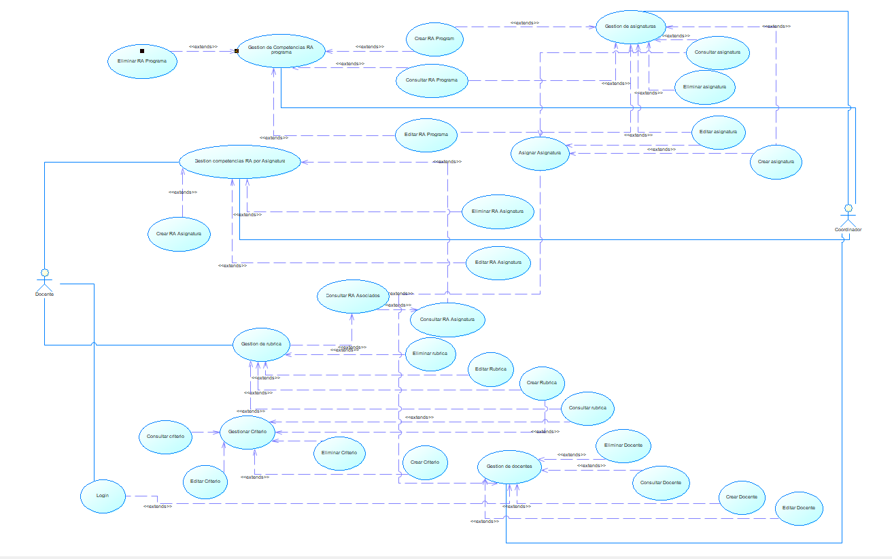

Tipo de usuario | Coordinador
Formación | Técnica
Habilidades | Ofimaticas
Actividades | Administrador

Tipo de usuario | Docente
Formación | Técnica
Habilidades | Ofimaticas
Actividades | Usuario

Restricciones
El sistema se plantea como un aplicativo web el cual tendrá las siguientes restricciones:
- El aplicativo debe tener una UI intuitiva.
- Tecnologías: Se usara para frontend y backend los siguiente recursos.
React: Biblioteca para el frontend.
SpringBoot: Framework que permite gestionar microservicios.

Evolución previsible del sistema

Requisitos específicos

En la siguiente sección se detallas los requisitos planteados para la aplicación.

Requisitos comunes de los interfaces

Interfaces de usuario
Los colores elegidos para la aplicación son:



La tipografia escogida es Libre Franklin

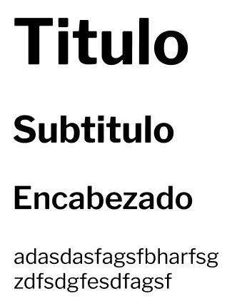

Interfaz login:

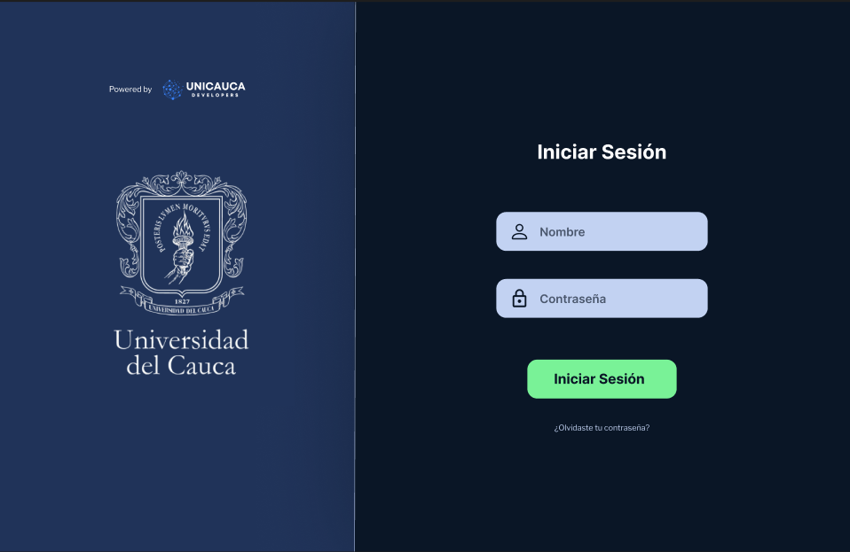

Interfaces de hardware
Se requiere un dispositivo electrónico con el tipo de laptop, Tablet o teléfono con las siguientes características:

- Adaptador de red.
- Procesador con 2 Ghz o mas
- Ram de 1 Gb de Ram

Interfaces de software
Para el uso del aplicativo se debe tener en cuenta las siguientes caracteristicas software:

- Sistema operativo PC: Windows, Mac Os, Linux
- Sistema operativo Movil : Android, iOS, iPadOs
- Navegador : Safari, Edge, Firefox o Chrome.

Interfaces de comunicación
El sistema esta planteado con una infraestructura de microservicios, estos usaran los protocolos estándar de internet para la comunicación entre los componentes del aplicativo.

Requisitos funcionales

Número de requisito | RF01
Nombre de requisito | Inicio de sesión
Tipo | Requisito
Descripcion del requisito | Con el uso de un usuario y contraseña permitirá el acceso a los módulos correspondientes a su rol.
Prioridad del requisito | Alta
Requisitos no funcionales | RNF01, RNF04 RNF06

Número de requisito | RF02
Nombre de requisito | Registro docentes
Tipo | Requisito
Descripcion del requisito | Permitirá al coordinador el registro de los docentes usando su información personal (Numero de identificación, Nombre Completo, correo, dirección, teléfono y fecha nacimiento ) para así otorgarle acceso al aplicativo.  Se le definirá una contraseña automática que deberá cambiar en el primer login.
Prioridad del requisito | Alta
Requisitos no funcionales | RNF01, RNF04 RNF06

Número de requisito | RF03
Nombre de requisito | Editar docente
Tipo | Requisito
Descripcion del requisito | Permite al coordinador editar datos básicos (Nombre completo, correo, dirección, teléfono y fecha de nacimiento). Los cambios solo los podrá realizar el Coordinador.
Prioridad del requisito | Alta
Requisitos no funcionales | RNF01 RNF04

Número de requisito | RF04
Nombre de requisito | Eliminar docente
Tipo | Requisito
Descripcion del requisito | Permitirá al coordinador eliminar el registro de un docente una vez yo no sea necesario. Debe contar con una confirmación antes de eliminar un docente evitando así eliminaciones no previstas.
Prioridad del requisito | Alta
Requisitos no funcionales | RNF01 RNF04

Número de requisito | RF05
Nombre de requisito | Consultar docente
Tipo | Requisito
Descripcion del requisito | Permite al coordinador visualizar los datos de los docentes y los detalles de un docente en específico. El servicio podrá ser usado por módulos adicionales contemplados en el sistema.
Prioridad del requisito | Alta
Requisitos no funcionales | RNF01 RNF04

Número de requisito | RF06
Nombre de requisito | Crear RA Programa
Tipo | Requisito
Descripcion del requisito | Permite al Coordinador crear los resultados de aprendizaje que fueron planteados para un programa.
Prioridad del requisito | Alta
Requisitos no funcionales

Número de requisito | RF06
Nombre de requisito
Tipo
Descripcion del requisito
Prioridad del requisito
Requisitos no funcionales

Número de requisito | RF06
Nombre de requisito
Tipo
Descripcion del requisito
Prioridad del requisito
Requisitos no funcionales

Número de requisito | RF06
Nombre de requisito
Tipo
Descripcion del requisito
Prioridad del requisito
Requisitos no funcionales

Número de requisito | RF06
Nombre de requisito
Tipo
Descripcion del requisito
Prioridad del requisito
Requisitos no funcionales

Número de requisito | RF06
Nombre de requisito
Tipo
Descripcion del requisito
Prioridad del requisito
Requisitos no funcionales

Número de requisito | RF06
Nombre de requisito
Tipo
Descripcion del requisito
Prioridad del requisito
Requisitos no funcionales

Número de requisito | RF06
Nombre de requisito
Tipo
Descripcion del requisito
Prioridad del requisito
Requisitos no funcionales

Número de requisito | RF06
Nombre de requisito
Tipo
Descripcion del requisito
Prioridad del requisito
Requisitos no funcionales

Requisitos no funcionales

Número de requisito | RNF01
Nombre de requisito | Interfaz del sistema
Características | El sistema presentar una interfaz sencilla para los usuarios de la aplicación.
Descripción del requisito | El sistema debe tener una interfaz de uso intuitiva y sencilla.
Prioridad del requisito | Alta

Número de requisito | RNF02
Nombre de requisito | Mantenimiento
Características | El sistema debe tener un manual de instalación, configuración y mantenimiento.
Descripción del requisito | El sistema debe disponer de una documentación solida para facilitar el mantenimiento de la aplicación por parte del administrador.
Prioridad del requisito | Alta
Número de requisito | RNF03
Nombre de requisito | Desempeño
Características | El sistema garantiza a los usuarios un desempeño en cuanto a los datos almacenados.
Descripción del requisito | Garantizar el desempeño del sistema información a los diferentes usuarios. En este sentido la información almacenada debe ser accesible de forma optima.
Prioridad del requisito | Alta

Número de requisito | RNF04
Nombre de requisito | Seguridad en la información
Características | El sistema garantiza a los usuarios la seguridad de la información que se aloja en la aplicación
Descripción del requisito | Garantizar la seguridad del sistema con respecto a la información y datos que se manejan tales sean documentos, archivos y contraseñas.
Prioridad del requisito | Alta

Número de requisito | RNF05
Nombre de requisito | Rendimiento
Características | El sistema deberá responder de manera optima en las tareas
Descripción del requisito | El sistema tendrá que estar en funcionamiento 24 horas y 7 días a la semana, garantizando un esquema adecuado que permita el manejo de las solicitudes de manera optima, permitiendo así realizar el 95% de las transacciones en un tiempo mínimo.
Prioridad del requisito | Alta

Número de requisito | RNF06
Nombre de requisito | Seguridad
Características | El sistema debera de garantizar la seguridad de la informacion
Descripción del requisito | Token: Se debe manejar un token una vez el usuario inicie sesión, el cual se utilizara para validar su identidad y las acciones que realizara en el sistema.  Log de actividades: Se debe tener un log que maneje las diferentes actividades en los modulos planeados, teniendo valores como:  Fecha y hora, id de usuario, acción y modulo responsable.  Es importante que ninguno de los usuarios pueda manipular esta funcionalidad
Prioridad del requisito | Alta

Apéndices

Incluimos requisitos adicionales dictados por el supervisor del proyecto.

Diagrama C4:

